05级高数(2-3)下学期期末试题 (A卷)

专业 ____________ 姓名 ______________ 学号 ________________
《中山大学授予学士学位工作细则》第六条：“考试作弊不授予学士学位”
一,填空题 (每题4分,共32分)
1. 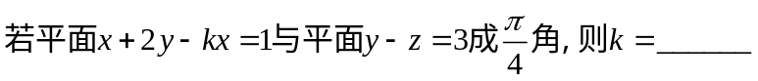 1/4
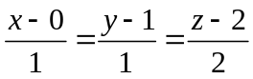2. 曲线
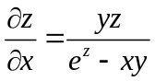在t = 0处的切线方程为________________
3. 方程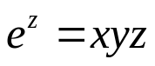确定隐函数z = f(x,y)则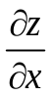为____________
4. 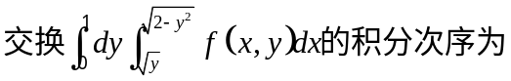_________________________
5．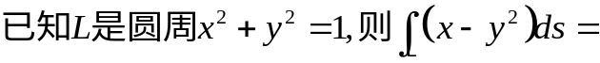 _________
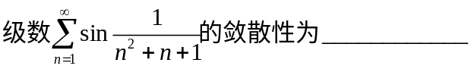6. 收敛
7. 设幂级数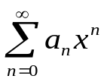的收敛半径是2,则幂级数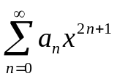的收敛半径是_________
8. 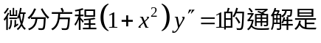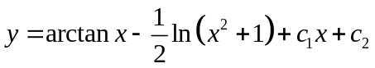_______________________
二．计算题 (每题7分,共63分)

1．讨论函数 f ( x, y ) = 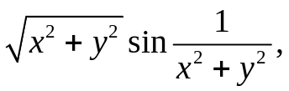 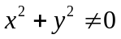, f ( 0 , 0 ) = 0
在点（ 0 , 0 ）处的连续性，可导性及可微性。 P。330
2．求函数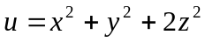在点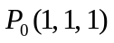处沿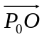方向的方向导数，其中O为坐标原点。
3．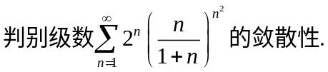 P．544
4．设u=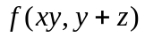，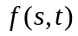可微，求du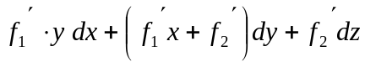.
5．
答：长宽为2M，高为3M。
6. 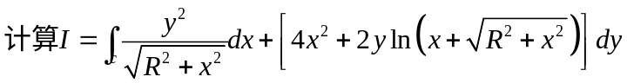
解：
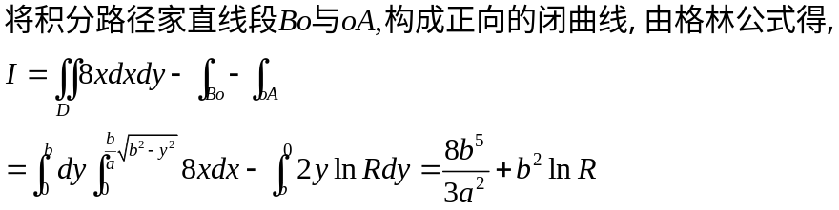
7．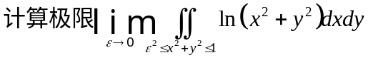
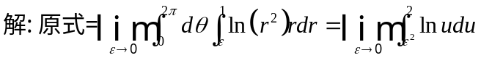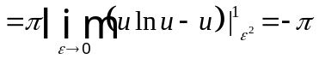
8．试求幂函数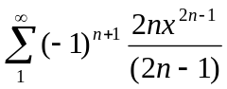的收敛域及和函数。
9．求微分方程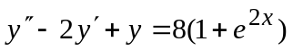的通解。
特征方程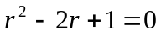的根为：
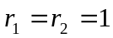
对应的齐次方程的通解为
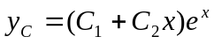
设特解为
故所求通解为
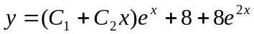
三．（本题5分）
已知曲线积分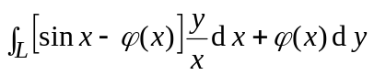与路径无关，其中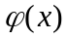可导，且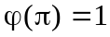，求。

解：由积分与路径无关，故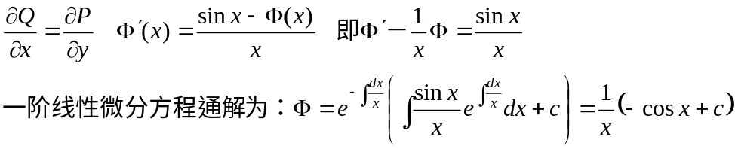
代初始条件： 得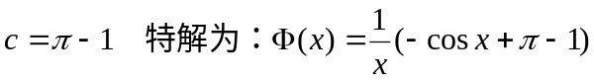

2． 设平面上有三个点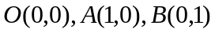，在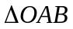的闭区域D上，求出点M，使它到点O、A、B的距离平方和为最大。
解：设所求点为M(x,y,) 距离的平方和：
在区域内部求驻点：
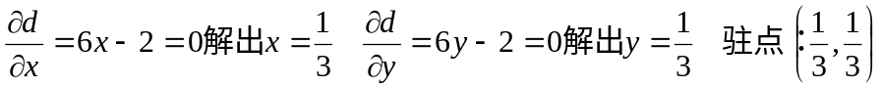
在该点的函数值d(1/3,1/3)=4/3，
在边界x=0, 0≤y≤1上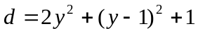驻点(0,1/3),与端点函数值比较，得该边界上最大值点（0,1）d(0,1)=3。
在边界y=0, 0≤x≤1上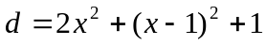驻点(1/3，0),与端点函数值比较，得该边界上最大值点（1,0），最大值d(1,0)=3。
在边界y=1-x ,0≤x≤1上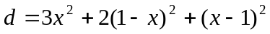驻点(1/2,1/2) 与端点函数值比较，得该边界上最大值点是(1,0)、(0,1)。
比较区域内驻点及边界上最大值点的函数值知，该问题最大值点为：A(1,0)、B(0,1)，最大值为3。

